Nařízení města Mohelnice,
kterým se vydává tržní řád

Rada města Mohelnice se na svém zasedání dne 29.07.2026 usnesením č. 3167/121/RM/2026 usnesla vydat na základě ustanovení § 18 odst. 1 až 4 zákona č. 455/1991 Sb., o živnostenském podnikání (živnostenský zákon), ve znění pozdějších předpisů a v souladu s ustanovením § 11 odst. 1 a ustanovením § 102 odst. 2 písm. d) zákona č. 128/2000 Sb., o obcích (obecní zřízení), ve znění pozdějších předpisů, toto nařízení:

Článek I

Účel nařízení města
- Pro nabídku, prodej zboží a poskytování služeb mimo provozovnu určenou k tomuto účelu kolaudačním souhlasem, či kolaudačním rozhodnutím podle zvláštního zákona tento tržní řád vymezuje:
  - místa pro prodej a poskytování služeb, jimiž jsou zejména tržnice a tržiště,
  - kapacitu a přiměřenou vybavenost tržišť,
  - dobu prodeje zboží a poskytování služeb na tržišti,
  - pravidla pro udržování čistoty a bezpečnosti na tržišti,
  - pravidla, která musí dodržet provozovatel tržiště k zajištění jeho řádného provozu.
- Toto nařízení se nevztahuje na prodej zboží pomocí automatů obsluhovaných spotřebitelem, na prodej tisku prostřednictvím kamelotů, na prodej vstupenek na kulturní akce před objekty, v nichž se konají, v den jejich konání, na zásilkový prodej.
- Toto nařízení se dále nevztahuje na:
  - vánoční prodej ryb a stromků, jmelí a chvojí, velikonoční prodej kraslic a pomlázek. Za vánoční prodej ryb a stromků, jmelí a chvojí se pokládá jejich prodej od 1. do 24. prosince běžného roku. Za velikonoční prodej kraslic a pomlázek se pokládá jejich prodej v období 20 dnů před Velikonočním pondělím,
  - prodej obvykle nabízeného zboží a poskytování služeb při sportovních a kulturních podnicích v době a místě jejich konání, zejména občerstvení, drobných dárkových a upomínkových předmětů vztahujících se k pořádané akci a na prodej věnců, kytic a hřbitovních svíček u městského hřbitova v den Památky zesnulých (2. listopadu) a v týdnu předcházejícím tomuto datu.

Článek II
Vymezení pojmů
Pro účely tohoto nařízení města se rozumí:
- tržištěm (tržnicí) - neuzavíratelný, uzavíratelný nebo částečně uzavíratelný nezastřešený prostor, kde je prodáváno zboží, nebo jsou poskytovány služby a ve kterém je umístěn alespoň jeden stánek,
- stánkem – prostory ohraničené pevnou nebo přenosnou konstrukcí, pulty, stolky nebo obdobná zařízení, kde je prodáváno zboží,
- prodejním zařízením – mobilní zařízení sloužící k prodeji zboží nebo k poskytování služeb, prodejním zařízením se pro účely tohoto nařízení rozumí rovněž automobil, přívěs, návěs nebo jiné silniční vozidlo (např. pojízdná prodejna, food truck),
- restaurační předzahrádkou – vymezené místo na veřejném prostranství mimo provozovnu určené pro prodej zboží nebo poskytnutí služby v rámci živnosti „hostinská činnost, které je k výkonu této činnosti vybaveno a funkčně souvisí s provozovnou, určenou k tomuto účelu kolaudačním souhlasem podle zvláštního zákona; restaurační předzahrádka musí mít stejného provozovatele jako uvedená provozovna,
- předsunutým prodejním místem – místo pro prodej zboží nebo poskytování služeb na prodejních stáncích, pultech a jiných podobných zařízeních ve stejném sortimentu zboží jako v provozovně určené k tomuto účelu kolaudačním souhlasem, kolaudačním rozhodnutím podle zvláštního zákona, se kterou předsunuté prodejní místo funkčně souvisí (jinak také předsunuté formy prodeje); předsunuté prodejní místo je zřizováno v těsné blízkosti přímo před vlastní provozovnou a musí mít stejného provozovatele,
- prodejním místem – vymezené místo na tržnicích, tržištích, tržních místech a předsunutých prodejních místech, na kterém se prodává zboží a poskytují služby z odpovídajícího prodejního zařízení z hlediska platných hygienických, požárních a bezpečnostních předpisů, mimo provozovnu určenou k tomuto účelu kolaudačních souhlasem, kolaudačním rozhodnutím podle zvláštního zákona,
- kapacitou tržiště – výměra v rámci příslušného tržiště,
- provozovatelem – fyzická nebo právnická osoba provozující tržnici, tržiště, restaurační předzahrádku nebo předsunuté prodejní místo,
- pochůzkovým prodejem – prodej zboží nebo poskytování služeb s použitím přenosného nebo neseného zařízení (konstrukce, tyče, závěsného pultu, ze zavazadel, tašek a podobných zařízení) nebo přímo z ruky; není rozhodující, zda ten, kdo zboží prodává, se přemísťuje nebo postává na místě,
- podomním prodejem – prodej zboží, poskytování služeb, či jejich nabídka provozovaný bez pevného stanoviště obchůzkou jednotlivých bytů, domů, budov apod.; podomním prodejem není nabídka a prodej zboží nebo poskytování služeb, které jsou realizovány na základě předchozí objednávky uživatele domu, bytu, budovy apod.,
- noční dobou – čas od 22:00 h do 6:00 h následujícího dne.

Článek III
Působnost nařízení města

Nařízení města se vztahuje na území města Mohelnice, včetně místních částí.

Článek IV
Místa pro nabídku, prodej zboží a poskytování služeb

- Na území města Mohelnice lze provozovat prodej zboží a poskytování služeb mimo provozovnu k tomuto účelu určenou kolaudačním souhlasem, kolaudačním rozhodnutím podle zvláštního zákona pouze na místech vymezených přílohou č. 1 tohoto nařízení města.
- Místa, na kterých lze realizovat provoz restauračních předzahrádek a předsunutá prodejní místa, tržní řád nevymezuje.
- Prodejci jsou povinni po ukončení stanovené doby prodeje v každém jednotlivém dni prodejní místo kompletně vyklidit. Přenosný prodejní stánek včetně veškerého příslušenství a prodejního zařízení musí být na noční dobu z prostoru tržiště či tržnice zcela odstraněn, pokud se nejedná o prodejní zařízení schválené jako dočasná nebo trvalá stavba podle zvláštního zákona.

Článek V
Stanovení kapacity a přiměřené vybavenosti míst pro nabídku,
prodej zboží a poskytování služeb

- Kapacita tržnice a jednotlivých tržišť je stanovena v příloze č. 1 tohoto nařízení města.
- U restauračních předzahrádek není tímto nařízením stanovena kapacita.
- Přiměřeným vybavením tržnice a jednotlivých tržišť se rozumí existence odpovídajícího prodejního zařízení, dále pak dostatečné množství nádob na odpadky. U předzahrádek a u předsunutých forem prodeje lze používat pouze zařízení odpovídající jak povaze poskytovaných služeb, tak velikosti prodejního místa. Tržnice a tržiště musí být dle charakteru prodávaného zboží nebo poskytované služby dále vybaveny takto:
  - u potravin zařízeními požadovanými zvláštními předpisy,
  - u ovoce, zeleniny a dalšího zboží musí být zajištěna vhodná prodejní zařízení, popřípadě na ně navazující podložky tak, aby toto zboží nebylo uloženo přímo na zemi,
  - u oděvů samostatným, alespoň plentou odděleným prostorem a zrcadlem pro jejich vyzkoušení,
  - u obuvi místem ke zkoušení obuvi vsedě a lžící na boty,
  - u prodeje potravin, pokrmů a poskytování občerstvení vlastním prodejním zařízení vybaveným dostatečným počtem vlastních nádob na odpadky. Prodejce je povinen zajistit průběžný úklid kolem svého prodejního místa a vyprodukovaný odpad po ukončení prodeje na vlastní náklady zlikvidovat v souladu se zvláštními předpisy, k tomuto účelu nesmí využívat sběrné nádoby určené pro běžný komunální odpad města, ani nádoby zajištěné provozovatelem pro návštěvníky.
- Tržnice a tržiště musí být vybaveny takovým osvětlením, které umožní spotřebiteli prohlédnout prodávané zboží, přečíst návod ke spotřebě a označení prodejních zařízení podle zvláštních předpisů.
- V případě prodeje potravin, pokrmů a poskytování občerstvení je prodejce povinen řídit se pokyny správce v oblasti dodržování hygienických požadavků.

Článek VI
Doba prodeje zboží a poskytování služeb na místech pro nabídku,
prodej zboží a poskytování služeb
- Tržnice, tržiště a předsunuté formy prodeje mohou být provozovány po dobu celého roku s přihlédnutím k sortimentu prodávaného zboží a poskytovaných služeb.
- Doba prodeje zboží a poskytování služeb je stanovena takto: Provoz na tržištích a tržnicích je ve městě Mohelnice zakázán v noční době.
Článek VII
Zakázané druhy prodeje zboží a poskytování služeb
Na území města Mohelnice je mimo provozovnu zakázán prodej těchto druhů zboží nebo poskytování těchto služeb:
- pochůzkový prodej v územním obvodu města Mohelnice, vyjma charitativních akcí (např. tříkrálová sbírka, Bílá pastelka, Český den proti rakovině apod.),
- podomní prodej.
Článek VIII
Zákaz prodeje vybraných druhů zboží
Na tržišti je zakázán prodej pornografických materiálů, tabákových výrobků, zbraní a střeliva, pyrotechnických výrobků pro zábavné účely třídy nebezpečnosti II., III., a IV.

Článek IX
Pravidla pro udržování čistoty a bezpečnosti míst pro nabídku,
prodej zboží a poskytování služeb
- Při prodeji zboží a poskytování služeb jsou všechny zúčastněné osoby (provozovatelé, prodejci a poskytovatelé služeb) povinny:

  - řídit se pokyny provozovatele tržiště nebo prodejního místa, kterým pro účely tohoto nařízení je vlastník či nájemce, popř. pověřený pracovník městského úřadu,
  - zabezpečit trvalý a řádný úklid, udržovat čistotu stánků a míst pro prodej a poskytování služeb,
  - průběžně odstraňovat odpad i obaly ze zboží na určené místo,
  - k prodeji a poskytování služeb užívat jen místa k tomu určená, neumisťovat před stánky předměty, které by ztěžovaly nebo znemožňovaly průchod zákazníkům,
  - po ukončení prodeje zboží a poskytování služeb v každém jednotlivém dni prodejní místo uklidit a dát do původního stavu, včetně odstranění veškerého příslušenství ke stánku.

- Práva a povinnosti prodejců zboží, poskytovatelů služeb a provozovatelů stanovená zvláštními právními předpisy zůstávají tímto nařízením nedotčena.

Článek X

Pravidla k zajištění řádného provozu míst pro nabídku, prodej zboží a poskytování služeb
- Provozovatel tržnice a tržiště je povinen:
  - prodejní místa provozovat v souladu s tímto tržním řádem,
  - seznámit prodejce s pravidly k zajištění řádného provozu.

- Provozovatel tržiště a tržnice je dále povinen:
  - zajistit možnost zpřístupnění platného tržního řádu formou uveřejnění na webových stránkách provozovatele,
  - zveřejnit informaci, kdo je provozovatelem a kontakty na odpovědnou osobu,
  - zajistit provádění pravidelného úklidu zařízení a všech prostor.

- Prodejci při užívání tržiště, či tržnice jsou povinni se řídit pokyny provozovatele k zajištění řádného a nerušeného provozu.

Článek XI
Řízení tržiště, tržnice

- Správu tržnic a tržišť zajišťuje provozovatel nebo jím pověřený pracovník, popř. vlastník pozemku.
- Správu tržnic a tržišť na pozemcích ve vlastnictví města Mohelnice zajišťuje město Mohelnice nebo stanovená právnická osoba.
- Správu tržního místa, které nejsou umístěny na pozemcích ve vlastnictví města Mohelnice, zajišťují jejich vlastníci.
- Provozovatel je povinen vést řádnou evidenci prodejců zboží a poskytovatelů služeb včetně údaje o druhu jimi prodávaného zboží či poskytované služby.
- Provozovatel je oprávněn požadovat od prodávajících splnění podmínek pro prodej podle tohoto tržního řádu. V případě zjištěných nedostatků vyzve dotčené osoby k jejich neprodlenému odstranění.
- O možnosti umístění prodejního místa a udělení souhlasu k prodeji konkrétnímu prodejci rozhoduje provozovatel a je oprávněn podanou žádosti či požadavek na prodej odmítnout, a to zejména z důvodu naplnění stanovené kapacity daného místa, nebo v souvislosti s konáním jiných kulturních, sportovních či společenských akci v obcí, které by byly plánovaným prodejem narušeny nebo s ním byly v prostorové či časové kolizi.
Článek XII
Dozor a kontrolní orgány

Kontrolu dodržování tohoto nařízení jsou oprávněni vykonávat zaměstnanci města Mohelnice zařazení do Městského úřadu Mohelnice.

Článek XIII
Sankce za porušení ustanovení nařízení města

Na porušení povinností stanovených tímto nařízením se vztahují zvláštní právní předpisy.

Článek XIV
Závěrečná a zrušovací ustanovení
- Práva a povinnosti prodejců zboží, poskytovatelů služeb a provozovatelů stanovená zvláštními právními předpisy nejsou tímto nařízením dotčena.

- Zrušuje se Nařízení města Mohelnice č. 3/2025, kterým se vydává tržní řád, a které nabylo účinnosti dne 11.07.2025.

- Toto nařízení města nabývá účinnosti patnáctým dnem po dni vyhlášení.

Ing. Pavel Kuba Jana Kubíčková
starosta místostarostka

Příloha č. 1 – Nařízení města Mohelnice, kterým se vydává tržní řád

Vyznačení míst pro nabídku, prodej zboží a poskytování služeb na náměstí Svobody a stanovení kapacity –
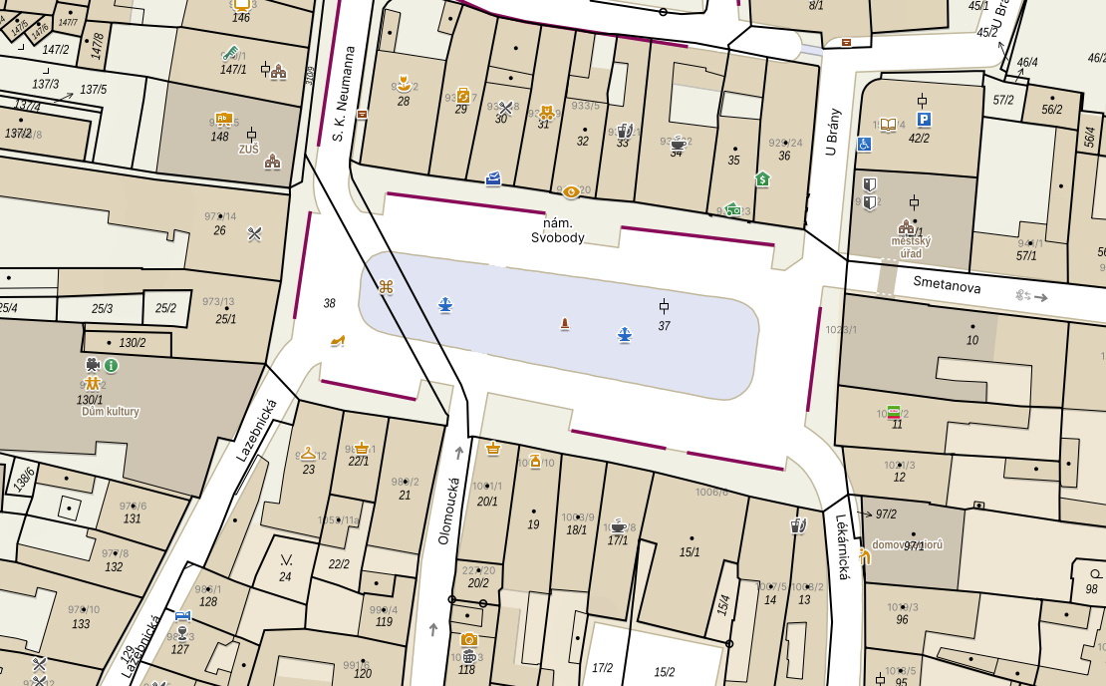
750 m² (orámovaná plocha)

k.ú. Mohelnice

tržní místo na části pozemku parc. č. 37

Vyznačení míst pro nabídku, prodej zboží a poskytování služeb na ploše za „Domem služeb“, nám. Tyrše a Fügnera a stanovení kapacity – 18 m²

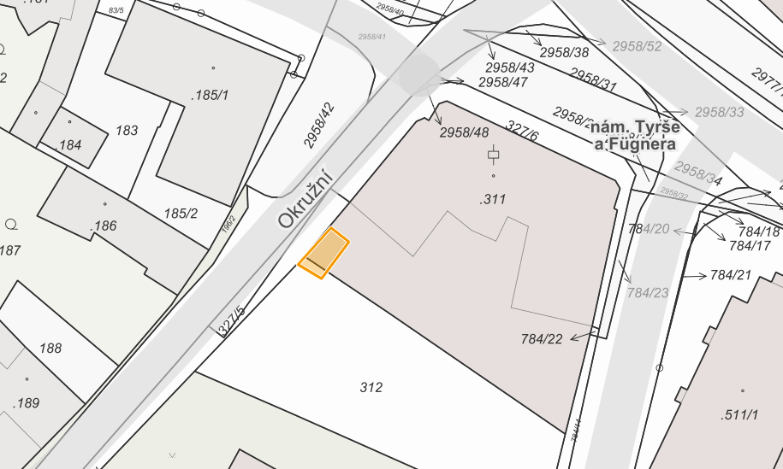
k.ú. Mohelnice

tržní místo na části pozemku parc. č. 311, parc. č. 312

Vyznačení míst pro nabídku, prodej zboží a poskytování služeb na ploše vedle prodejny COOP, nám. Tyrše a Fügnera a stanovení kapacity – 10 m²
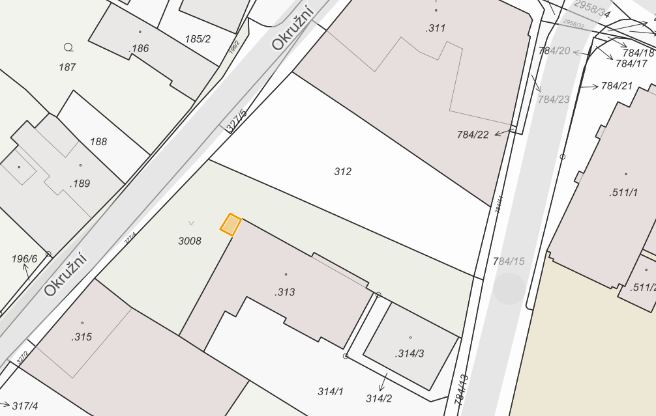

k.ú. Mohelnice

tržní místo na části pozemku parc. č. 3008

Vyznačení míst pro nabídku, prodej zboží a poskytování služeb na ploše před prodejnou Gasokov, nám. Tyrše a Fügnera a stanovení kapacity – 10 m²
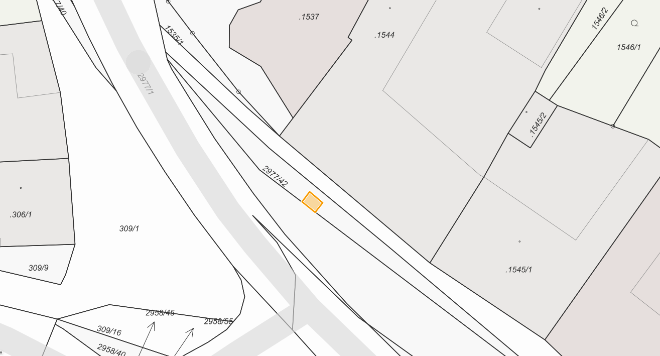
k.ú. Mohelnice

tržní místo na části pozemku parc. č. 2977/42

Vyznačení míst pro nabídku, prodej zboží a poskytování služeb na ploše Kostelní nám. a stanovení kapacity - 10 m²
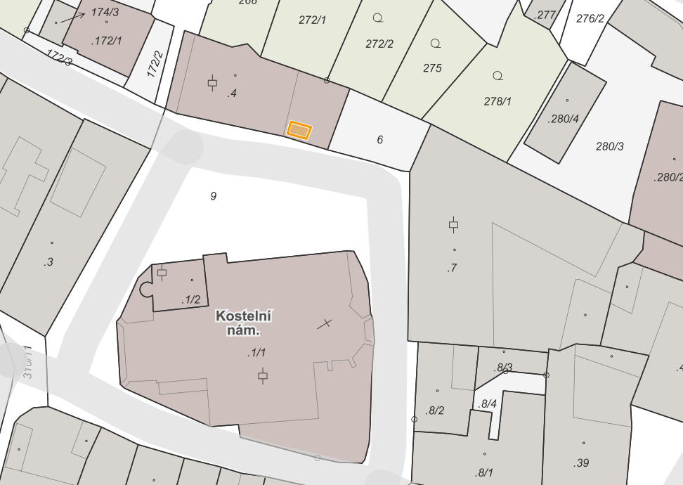

k.ú. Mohelnice
tržní místo na části pozemku parc. č. 4

Vyznačení míst pro nabídku, prodej zboží a poskytování služeb na ploše autobusového nádraží a stanovení kapacity - 10 m²

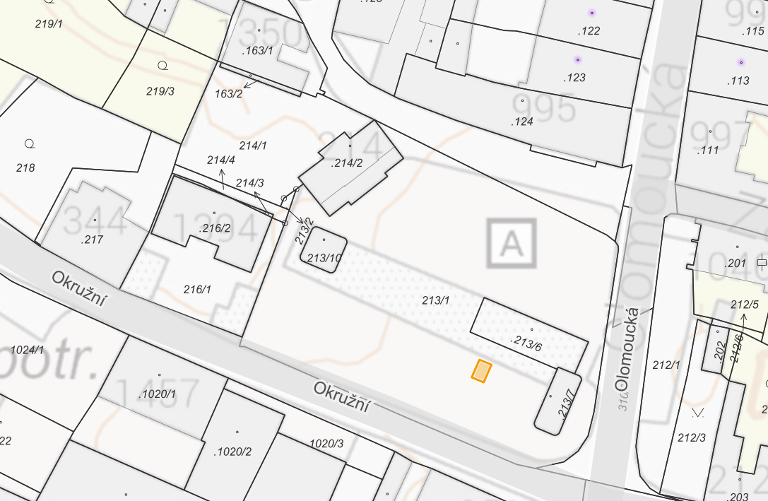
k.ú. Mohelnice

tržní místo na části pozemku parc. č. 213/1

Vyznačení míst pro nabídku, prodej zboží a poskytování služeb v místní části Křemačov na ploše u objektu hasičské zbrojnice a stanovení kapacity – 10 m²
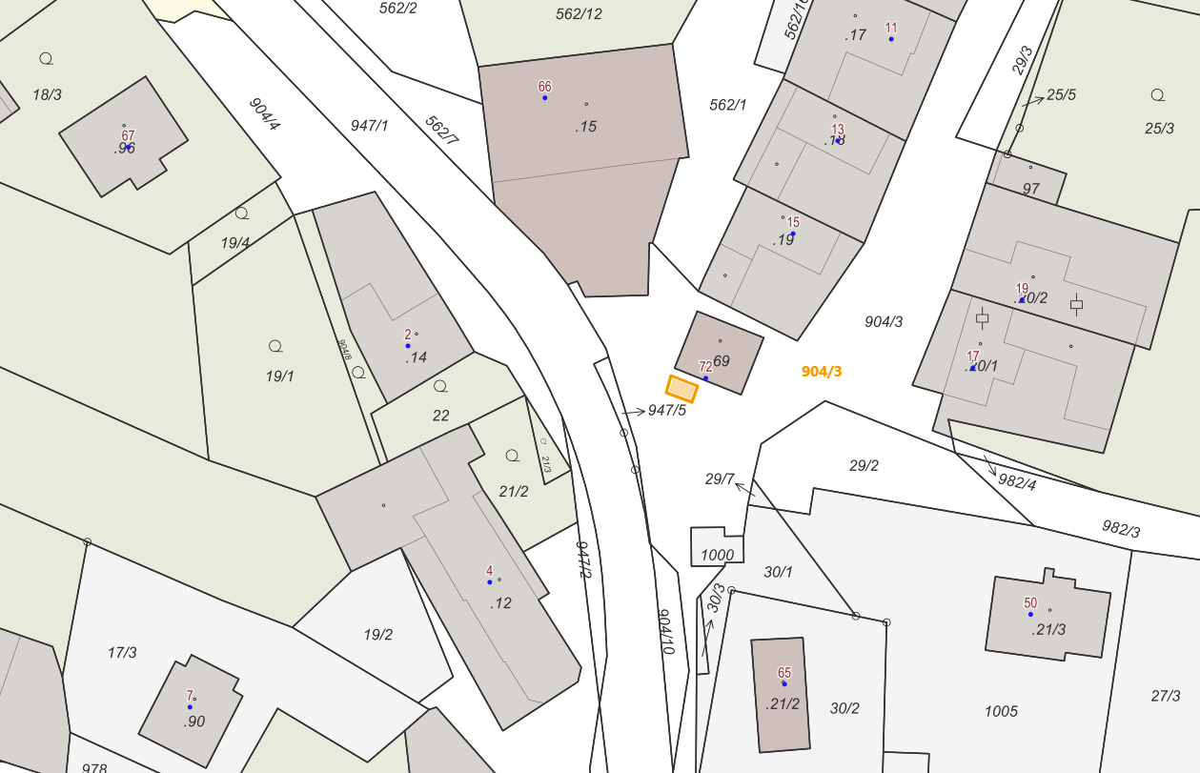

k.ú. Křemačov

tržní místo na části pozemku parc. č. 904/3

Vyznačení míst pro nabídku, prodej zboží a poskytování služeb v místní části Květín na ploše vedle parkoviště a stanovení kapacity – 30 m²
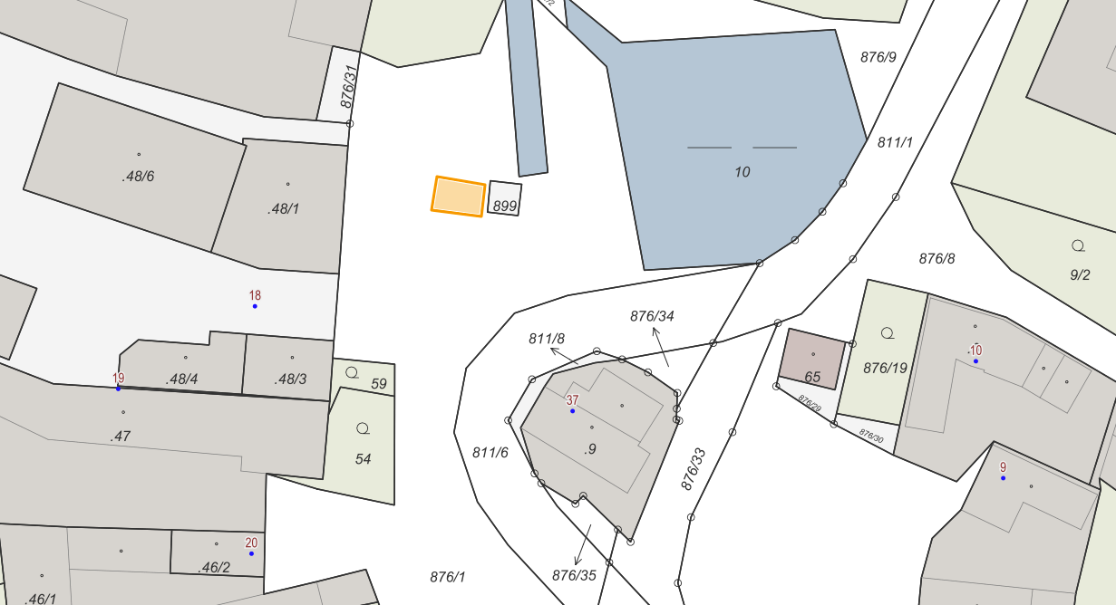

k.ú. Květín

tržní místo na části pozemku parc. č. 876/1

Vyznačení míst pro nabídku, prodej zboží a poskytování služeb v místní části Podolí na ploše vedle kaple a stanovení kapacity – 20 m²
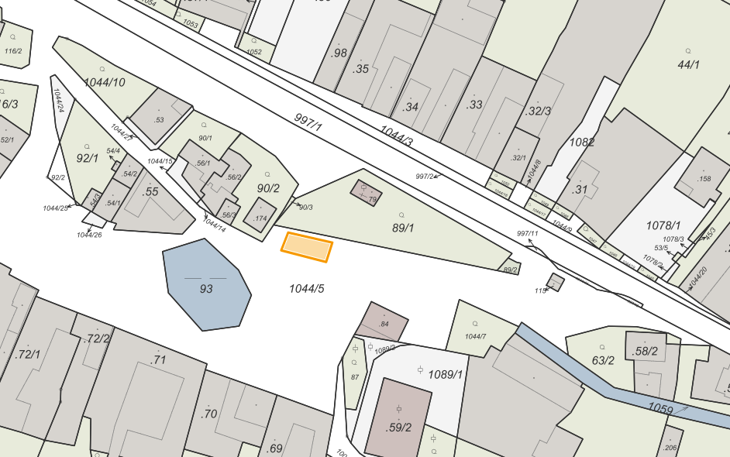

k.ú. Podolí u Mohelnice

tržní místo na části pozemku parc. č. 1044/5

Vyznačení míst pro nabídku, prodej zboží a poskytování služeb v místní části Libivá a stanovení kapacity – 75 m²
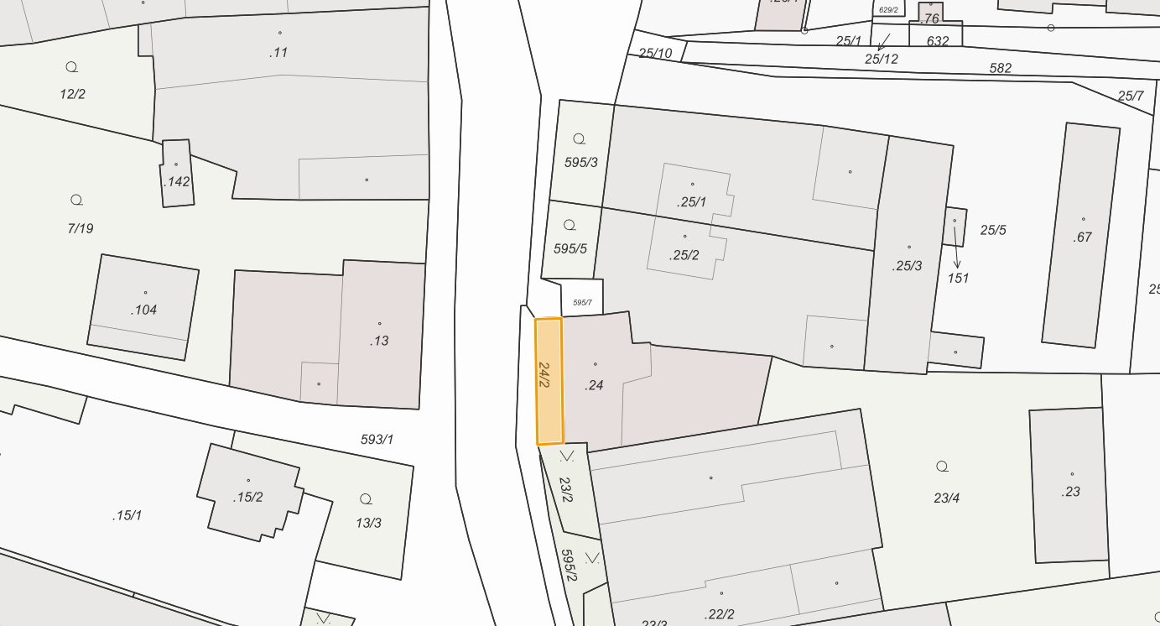
tržní místo na části pozemku parc. č. 24/2

k.ú. Libivá

¹ Zákon č. 283/2021 Sb., stavební zákon, ve znění pozdějších předpisů.
Usnesení § 34 zákona č. 128/2000 Sb., o obcích, ve znění pozdějších předpisů.
³ Zákon č. 455/1991 Sb., o živnostenském podnikání (živnostenský zákon), ve znění pozdějších předpisů.
Zákon č. 283/2021 Sb., stavební zákon, ve znění pozdějších předpisů.
Zákon č. 110/1997 Sb., o potravinách a tabákových výrobcích a o změně a doplnění některých souvisejících zákonů, ve znění pozdějších předpisů.
Zákon č. 258/2000 Sb., o ochraně veřejného zdraví a o změně některých souvisejících zákonů. Vyhláška č. 137/2004 Sb., o hygienických požadavcích na stravovací služby a o zásadách osobní a provozní hygieny při činnostech epidemiologicky závažných. Vyhláška č. 289/2007 Sb., o veterinárních a hygienických požadavcích na živočišné produkty, které nejsou upraveny přímo použitelnými předpisy Evropských společenství.
Dle ustanovení § 17 odst. 7 zákona č. 455/1991 Sb., o živnostenském podnikání (živnostenský zákon), ve znění pozdějších předpisů.
Zákon č. 250/2016 Sb., o odpovědnosti za přestupky a řízení o nich, ve znění pozdějších předpisů.

